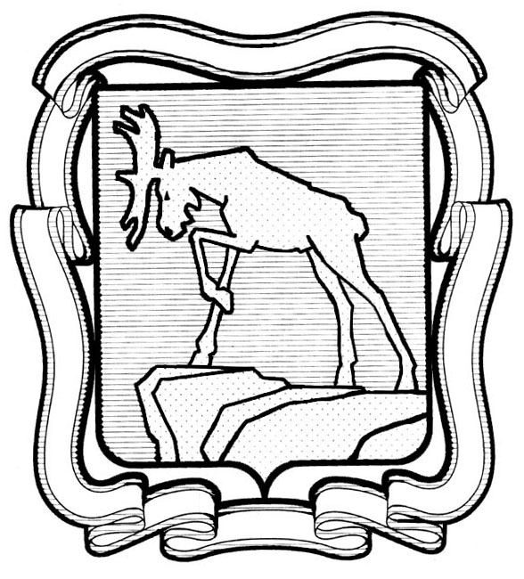

СОБРАНИЕ ДЕПУТАТОВ МИАССКОГО ГОРОДСКОГО ОКРУГА
ЧЕЛЯБИНСКАЯ ОБЛАСТЬ
________________________ СЕССИЯ СОБРАНИЯ ДЕПУТАТОВ МИАССКОГО ГОРОДСКОГО ОКРУГА ШЕСТОГО СОЗЫВА

РЕШЕНИЕ №____________
от _____________ г.
О признании утратившим силу Решения Собрания депутатов Миасского городского округа от 06.03.2023 г. №21 «О возложении исполнения обязанностей Главы Миасского городского округа»

Рассмотрев предложение исполняющего обязанности Председателя Собрания депутатов Миасского городского округа С.А. Сесюнина о признании утратившим силу Решения Собрания депутатов Миасского городского округа от 06.03.2023 г. №21 «О возложении исполнения обязанностей Главы Миасского городского округа», учитывая рекомендации постоянной комиссии по вопросам законности, правопорядка и местного самоуправления, решение конкурсной комиссии по отбору кандидатур на должность Главы Миасского городского округа от 11.05.2023 г., руководствуясь Федеральным законом от 06.10.2003 г. №131-ФЗ «Об общих принципах организации местного самоуправления в Российской Федерации» и Уставом Миасского городского округа, Собрание депутатов Миасского городского округа
РЕШАЕТ:
1. Прекратить исполнение обязанностей Главы Миасского городского округа Проскуриным Дмитрием Георгиевичем с момента вступления в силу настоящего решения.
2. Возобновить исполнение полномочий депутата Собрания депутатов Миасского городского округа по избирательному округу №6, Председателя Собрания депутатов Миасского городского округа Проскуриным Дмитрием Георгиевичем.
3. Решение Собрания депутатов Миасского городского округа от 06.03.2023 г. №21 «О возложении исполнения обязанностей Главы Миасского городского округа» признать утратившим силу.
4. Администрации Миасского городского округа осуществить выплату денежной компенсации Проскурину Дмитрию Георгиевичу за неиспользованный отпуск.
5. Настоящее Решение вступает в силу с момента его подписания.
6. Контроль исполнения настоящего Решения возложить на постоянную комиссию по вопросам законности, правопорядка и местного самоуправления.

Исполняющий обязанности
Председателя Собрания депутатов
Миасского городского округа С.А. Сесюнин

